Инструкция по установке
ПО “Информационная система "Цифровой агрохимик"”

Аннотация

Настоящий документ содержит Инструкцию по установке ПО “Информационная система “Цифровой Агрохимик”””, в том числе описание ПО, системные требования для эксплуатации, инструкцию по установке ПО, инструкцию по завершению работы программы.

Содержание документа

Аннотация 2
Содержание документа 3
Описание и назначение ПО 4
Системные требования 4
Процесс запуска ПО 4
Процесс завершения работы ПО 5
Контакты 5

Описание и назначение ПО
ПО “Информационная система "Цифровой агрохимик"” — Платформа представляет собой единое цифровое пространство для Агрохимических Служб (АХС) России, обеспечивающее комплексную автоматизацию процессов сбора, обработки, хранения и анализа данных, а также формирования отчетности и контроля исполнения задач. Онлайн-сервис разработан с целью повышения эффективности работы АХС, улучшения качества данных и обеспечения прозрачности деятельности на всех уровнях.

ПО позволяет осуществлять:
- Онлайн сервис с отдельным ЛК для каждой АХС с единой концепцией для всей службы в части исполнения, контроля, обработки, хранения данных ;
- Единое, безопасное хранилище данных – собственные серверные мощности, регулярное резервное копирование ;
- Разграничение доступов – несколько типов пользователей/ролей (Руководитель, Полевой отдел, Лаборатория) с различными правами доступа к информации, функционалом ;
- Районирование – привязка региона к учётной записи, возможность фильтрации по районам, хозяйствам, договорам ;
- Автоматизация отчётности – формирование информационных листов, результатов АХО, плана воспроизводства земель с/х назначения (по единому стандарту) ;
- Повышение качества информации – онлайн проверка данных (в соответствии с нормативной документацией).

Системные требования
- Процессор: от 2 ядер, 2.4 ГГц и выше;
- Операционная система: Windows, Linux, MacOS;
- Место на диске: от 40 ГБ (SSD);
- Скорость локальной сети: не менее 10 Мбит/сек;
- Скорость доступа в сеть Интернет: не менее 5 Мбит/сек;
- Поддерживаемые браузеры (для клиентской части): Chrome, Firefox, Edge, Safari (актуальные версии).

Процесс запуска ПО
Авторизация производится по логину-паролю, выданным администратором (рис.1).
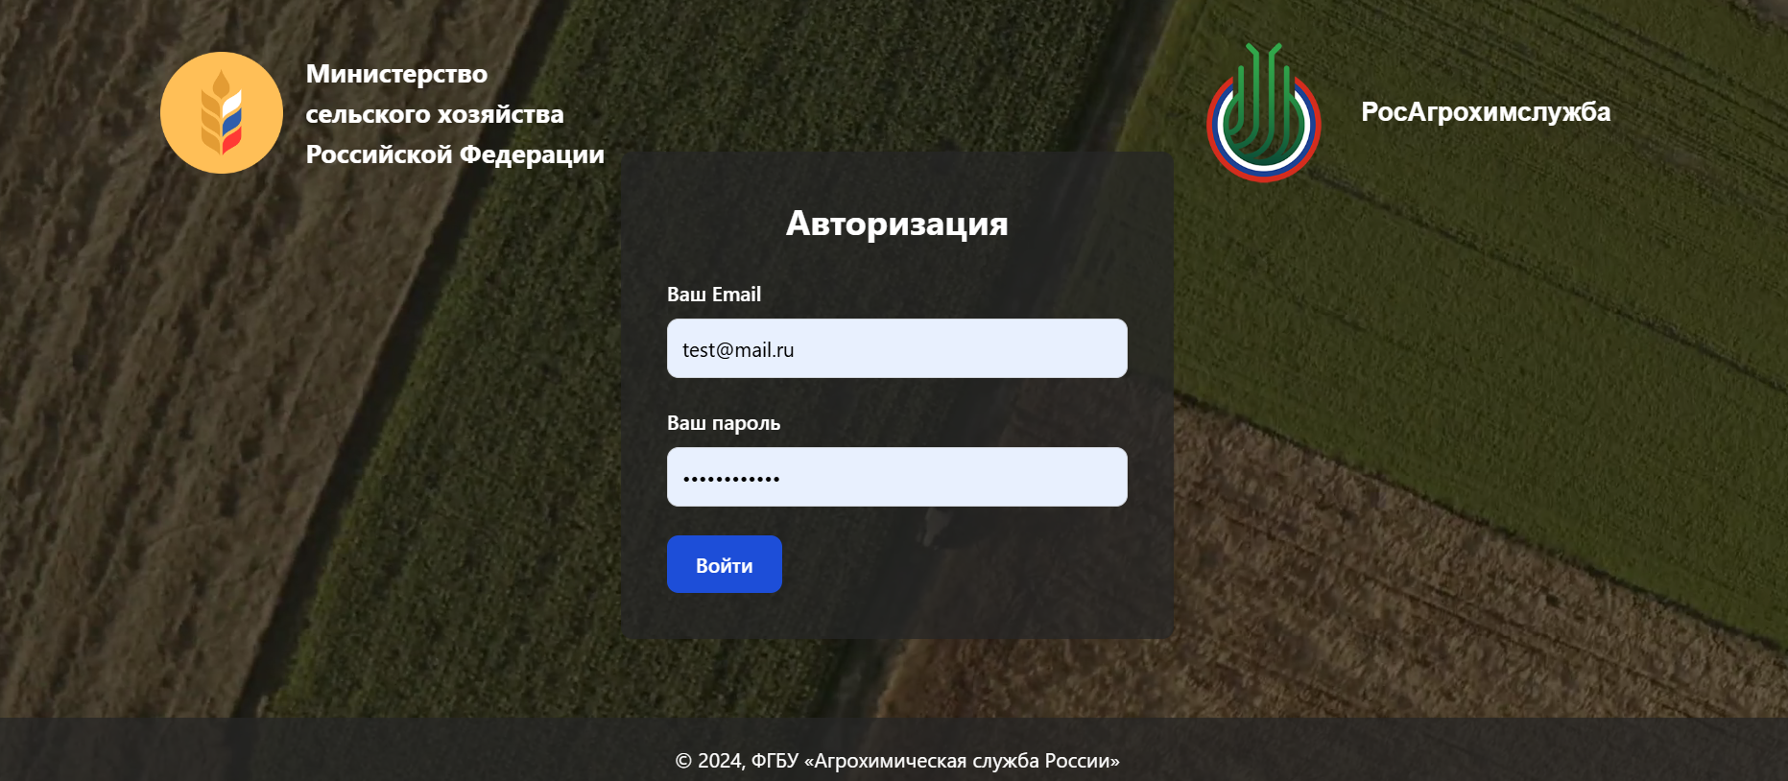
Рис.1

Процесс завершения работы ПО
Для закрытия программы достаточно нажать кнопку “” в нижнем левом углу экрана, после чего вы попадете на экран авторизации (рис.1).

Контакты
Контакты технической поддержки:
Тел.: 8-800-250-43-33
Почта: it@rosah.ru

